**Nhóm 27**

**TÀI LIỆU HƯỚNG DẪN SỬ DỤNG TRANG WEB HỖ TRỢ PHỤ NỮ MANG THAI**

1. **Phần dành cho Admin**
2. **Đăng nhập**

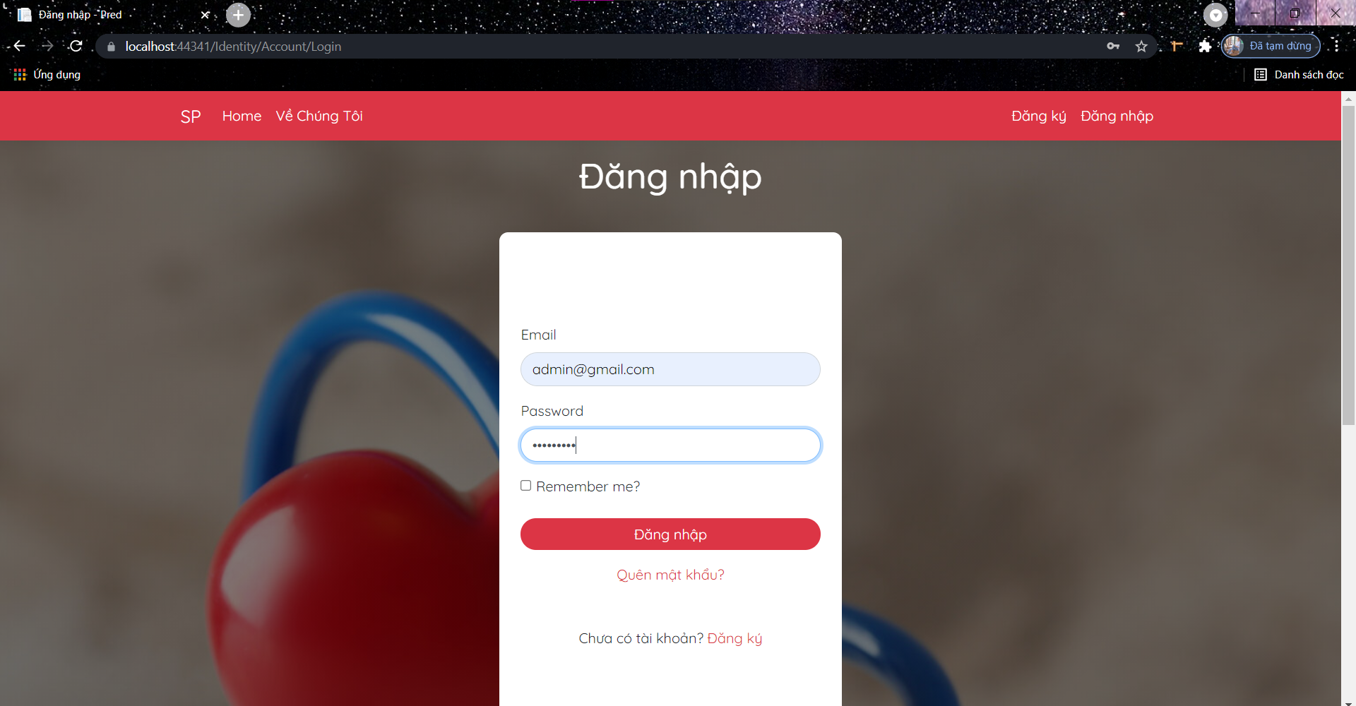

* Admin sẽ nhấn vào mục đăng nhập, để đăng nhập tài khoản vào hệ thống

1. **Trang chủ Admin**

* Khi đăng nhập thành công, thì trang web sẽ vào trang chủ của Admin, và hiện ra giao diện như bên dưới

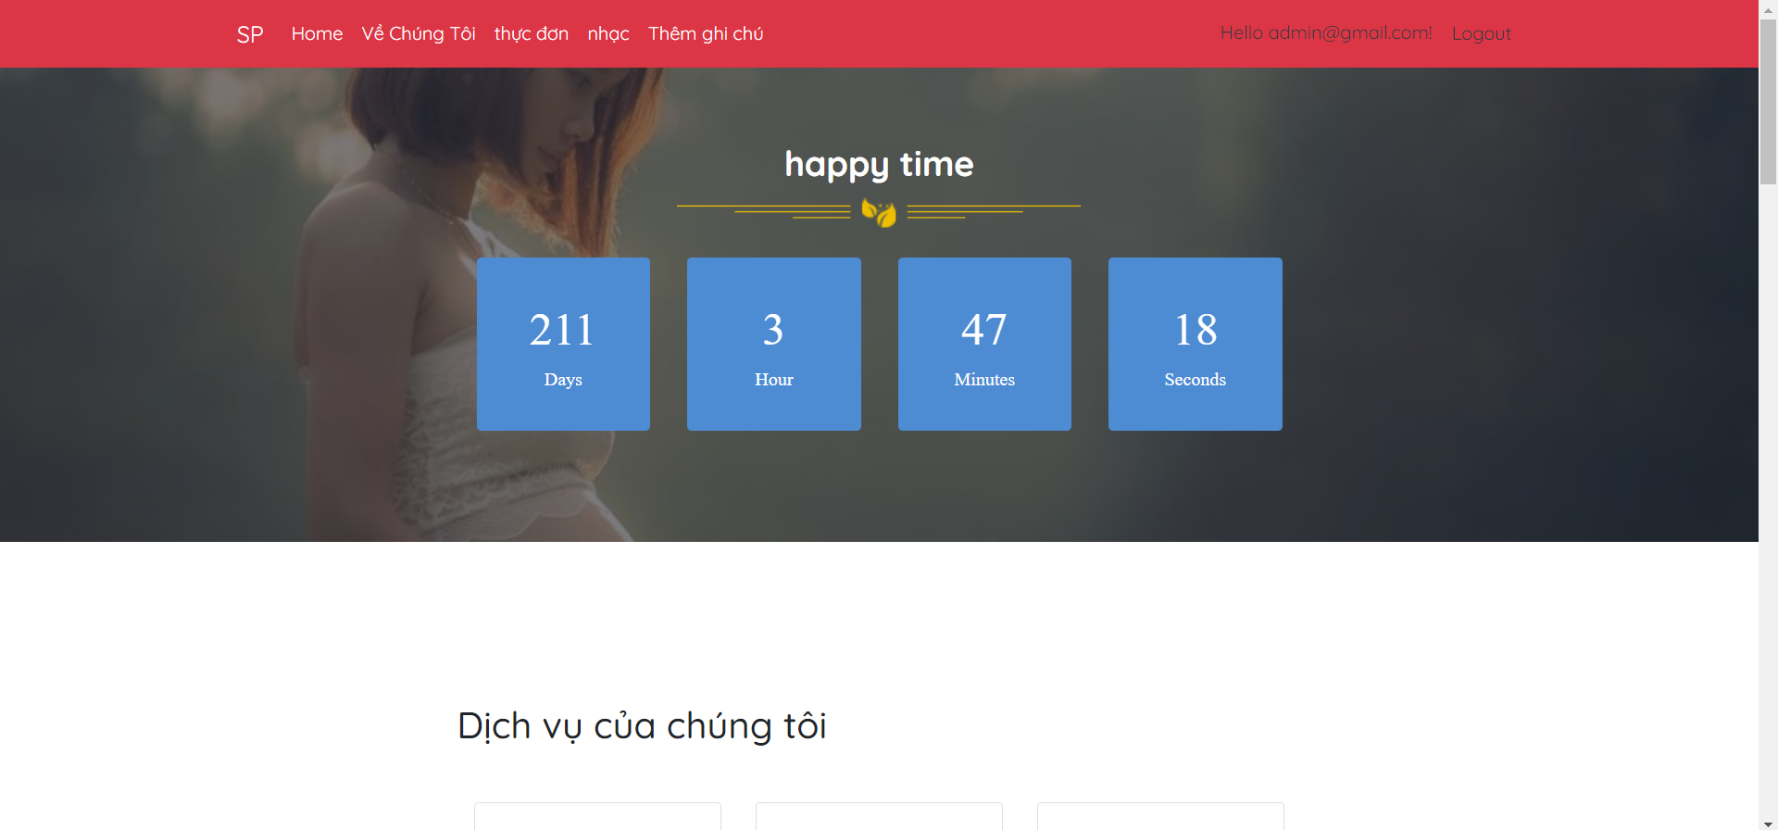

* Sau đó ta nhấn vào tên Email Admin để vào phần quản lí của Admin

1. **Profile**

* Tại trang thông tin **profile** thì Admin có thể thêm hình ảnh, tên, địa chỉ, số điện thoại, ngày sinh,… Và sau đó Admin nhấn vào nút **chỉnh sửa thông tin cá nhân** để lưu lại cập nhập thông tin của mình

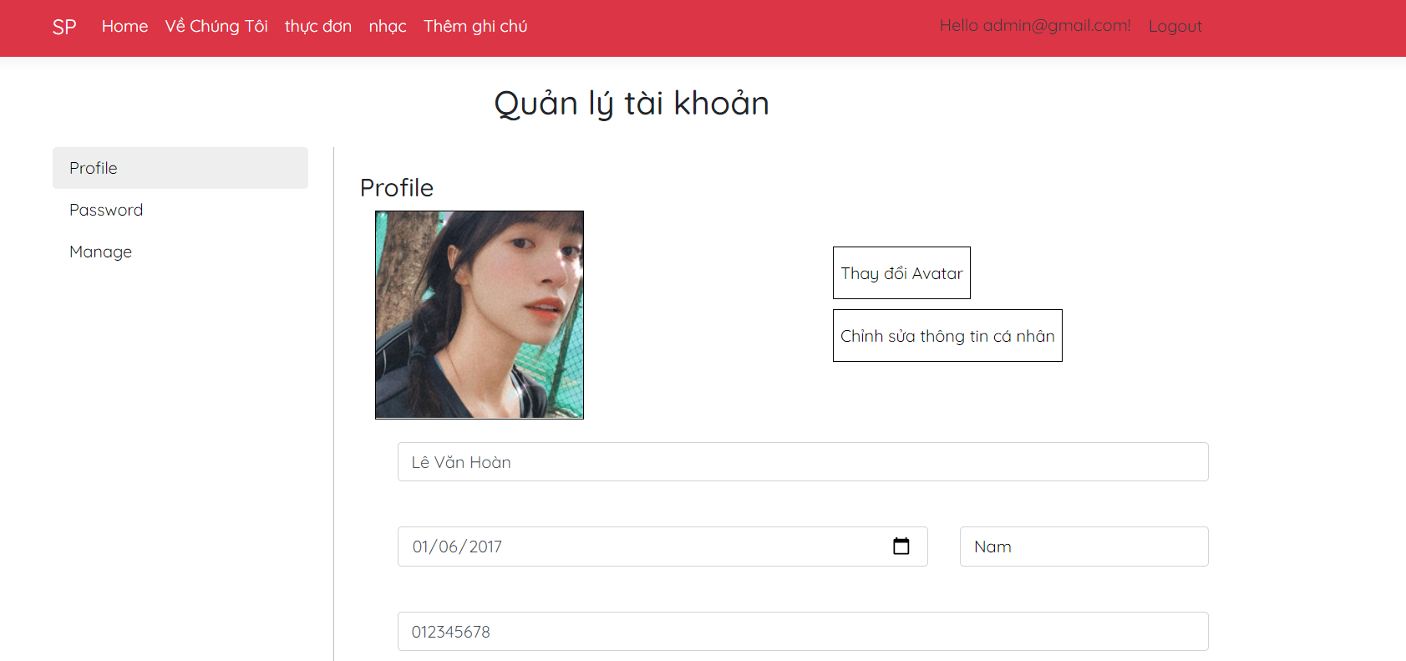

1. **Password**

* Admin có thể thay đổi **Password** **hiện tại** thành password mới bằng cách là nhập Password cũ vào dòng đầu tiên và sau đó nhập Password mới vào dòng thứ hai, và sau đó chọn nút **Update Password** để cập nhập Password mới

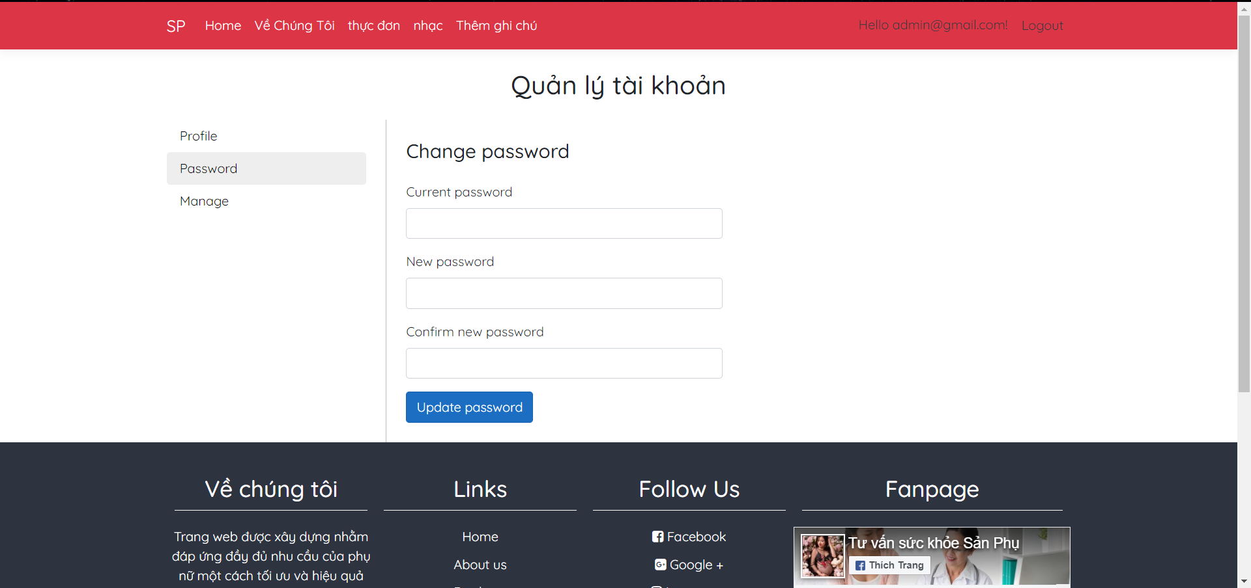

1. **Manage**

* **Quản lí Users:**
* Khi ta nhấn vào mục này thì hệ thống sẽ hiện ra danh sách các tài khoản người dùng đã đăng kí vào hệ thống

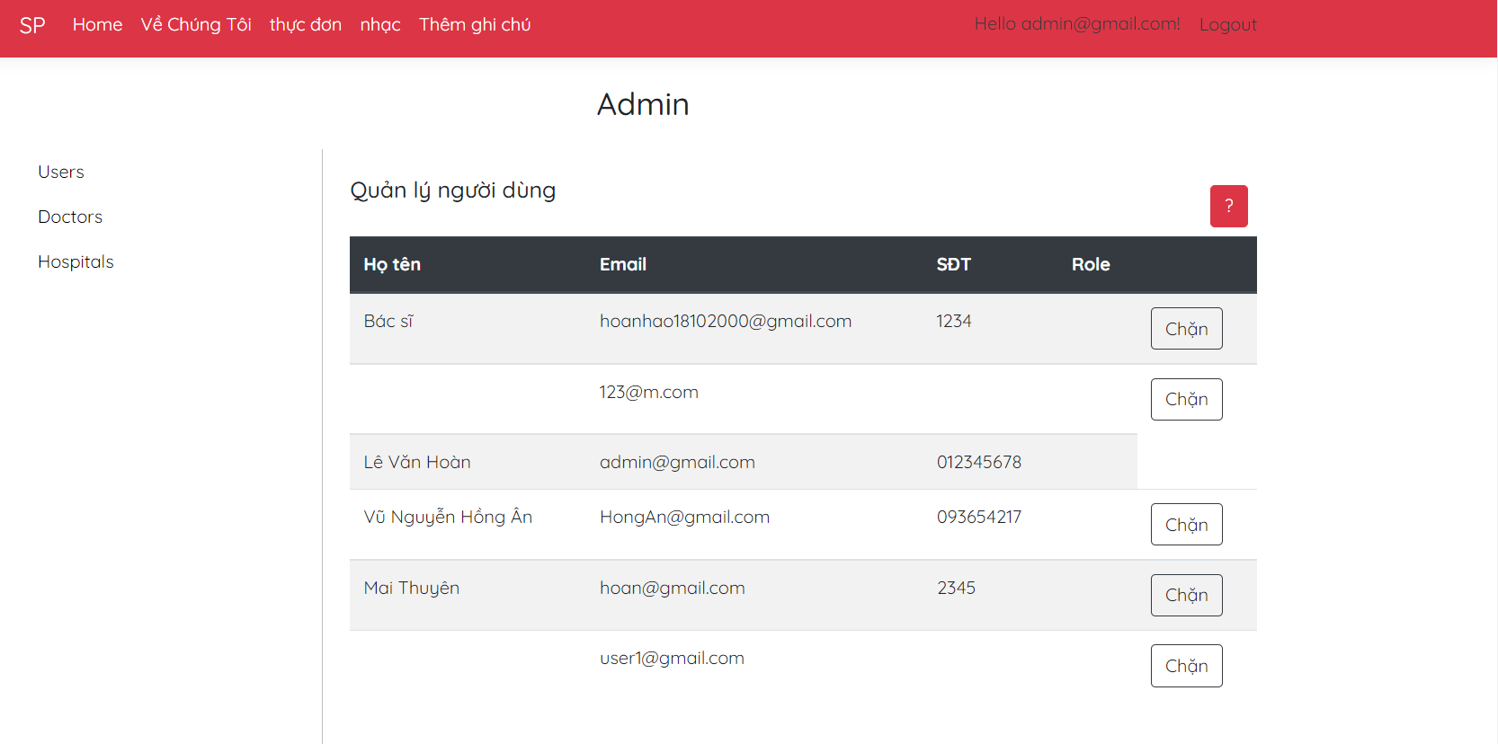

* **Quản lí Doctor:**
* Khi ta chọn vào nút **Doctor** thì hệ thống sẽ hiện ra danh sách các bác sĩ và Admin có thể thêm một bác sĩ mới bằng cách nhấn vào phần **Thêm bác sĩ** để thêm bác sĩ

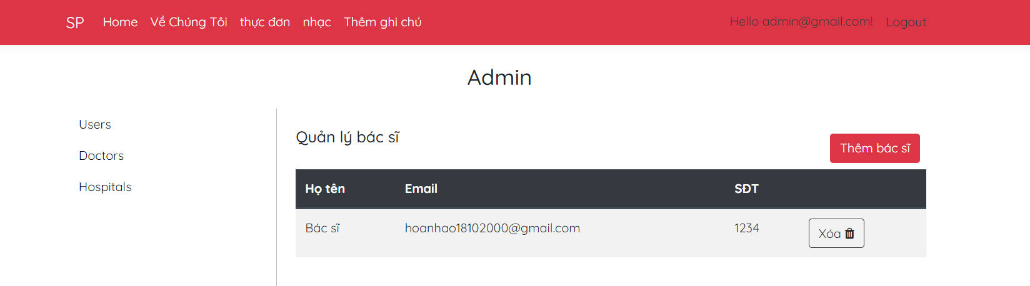

* Sau khi nhấn vào, thì sẽ xuất hiện bảng thêm bác sĩ, Admin sẽ nhấn vào dấu + để thêm Bác sĩ, và Bác sĩ thêm thành công

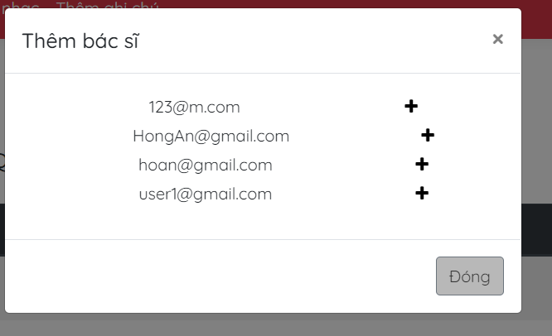

* Ta có thể xóa Bác sĩ đó bằng cách click vào nút **Xóa** để xóa bác sĩ đó

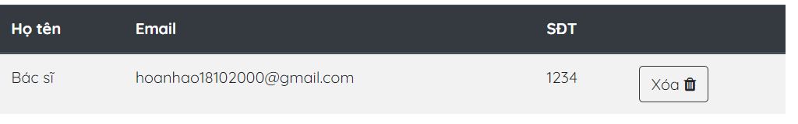

* **Quản lí Hospital**
* Khi nhấn vào mục **Hospital,** sẽ hiện ra danh sách các bệnh viện đã được Admin thêm vào hệ thống

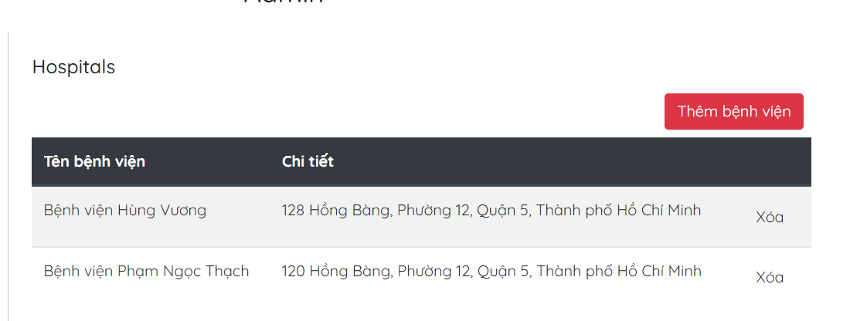

* Admin có thể bệnh viện mới bằng cách nhấn vào **Thêm bệnh viện** để thêm một bệnh viện mới vào hệ thống

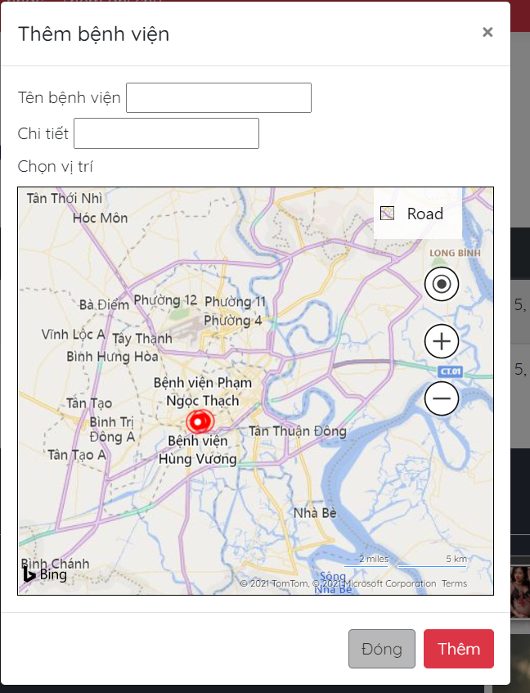

* Khi nhấn vào, thì sẽ xuất hiện trang như trên, và ta nhập tên bệnh viện, chi tiết, và chọn vị trí của bệnh viện đó và sau đó nhấn **Thêm,** thì quá trình thêm hoàn tất
* Ta có thể xóa bệnh viện bằng cách nhấn vào nút **xóa** để xóa bệnh viện đó

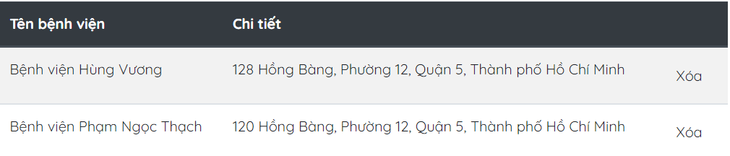

1. **Phần dành cho Users**
2. **Đăng kí**

* Người dùng chọn vào mục đăng kí khi chưa có tài khoản, nhập đầy đủ thông tin vào form và nhấn nút **Đăng ký**

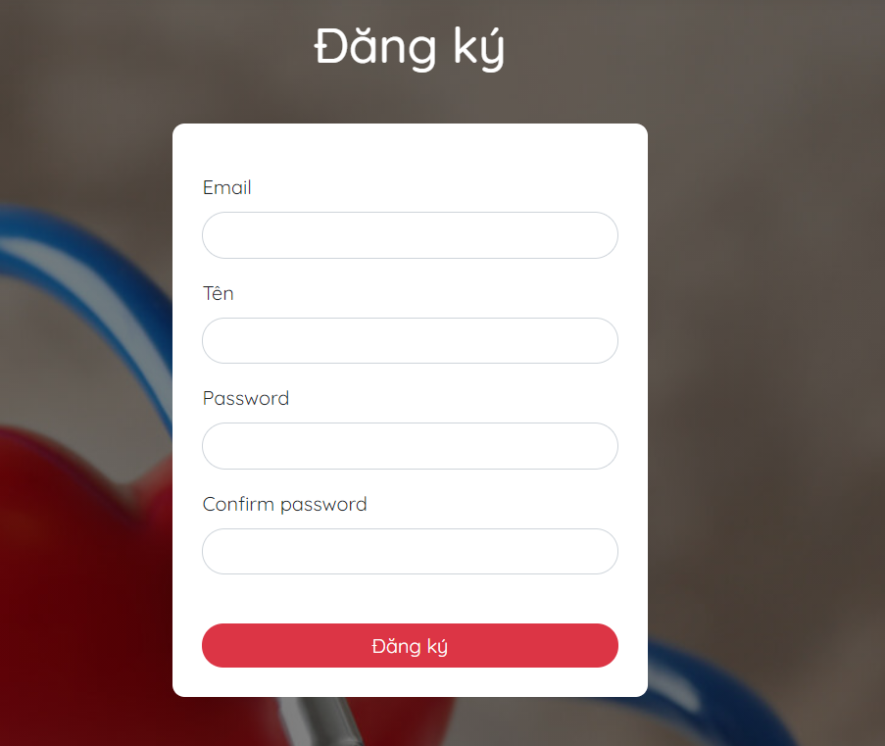

1. **Đăng nhập**

* Người dùng sẽ nhấn vào mục đăng nhập, để đăng nhập tài khoản vào hệ thống

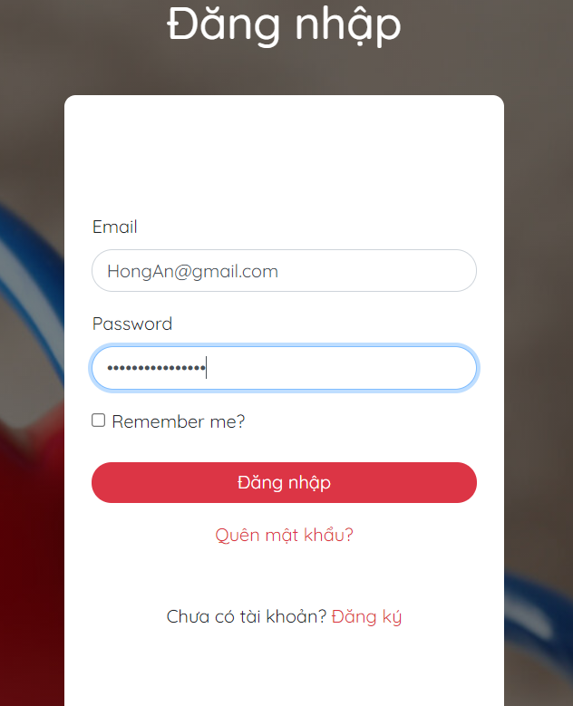

1. **Trang chủ Users**

* Sau khi đăng nhập thành công, thì hệ thống sẽ chuyển hướng vào trang chủ người dùng

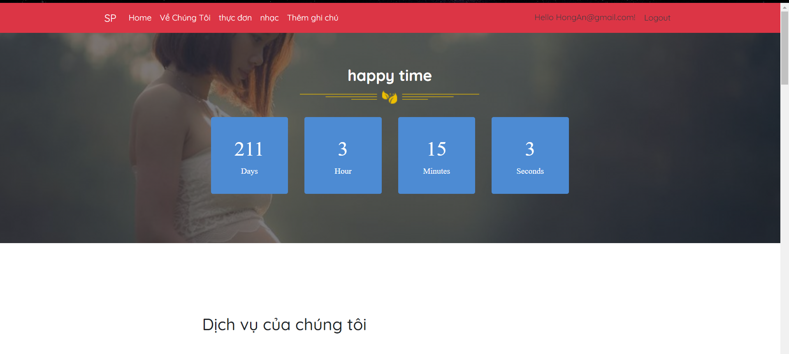

1. **Profile**

* Người dùng nhấn vào Email của mình để chuyển hướng đến trang quản lí thông tin cá nhân
* Tại trang thông tin **profile** thì người dùng có thể thêm hình ảnh, tên, địa chỉ, số điện thoại, ngày sinh,… Và sau đó người dùng nhấn vào nút **chỉnh sửa thông tin cá nhân** để lưu lại cập nhập thông tin của mình

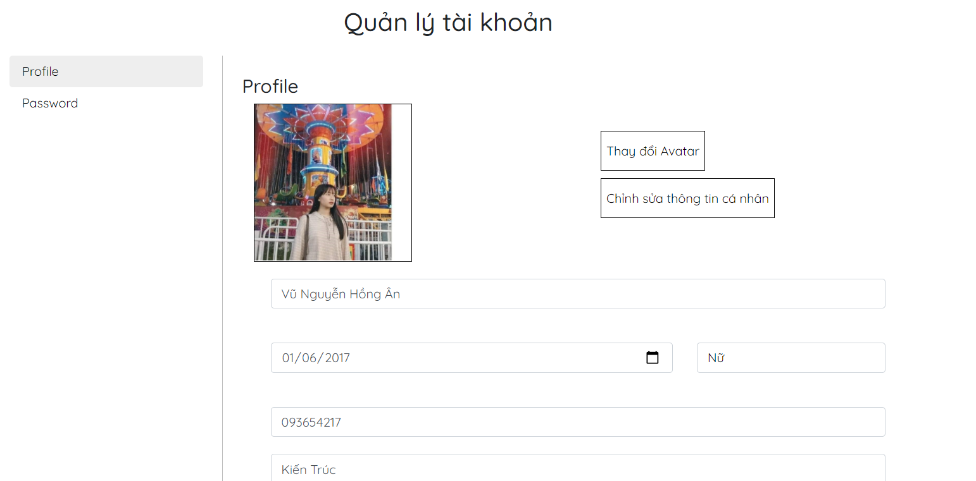

1. **Password**

* Người dùng có thể thay đổi Password hiện tại thành password mới bằng cách là nhập Password cũ vào dòng đầu tiên và sau đó nhập Password mới vào dòng thứ hai, và sau đó chọn nút **Update Password** để cập nhập Password mới

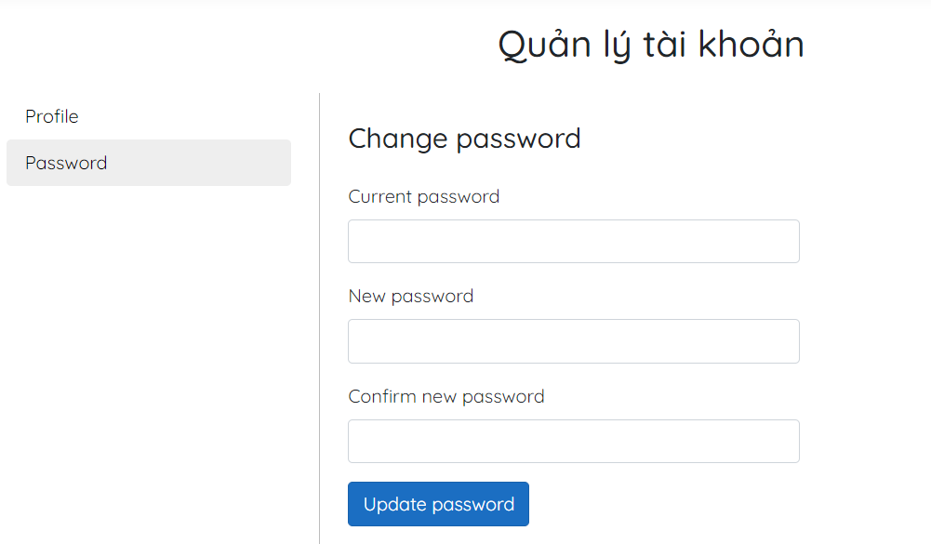

1. **Thêm ghi chú**

* Người dùng nhấn vào mục **Ghi chú** trên thanh **Navbar,** để chuyển tới trang thêm ghi chú, tại đây người dùng click vào **thêm ghi chú** và hiện ra bảng để điền các thông tin như: tiêu đề, nội dung

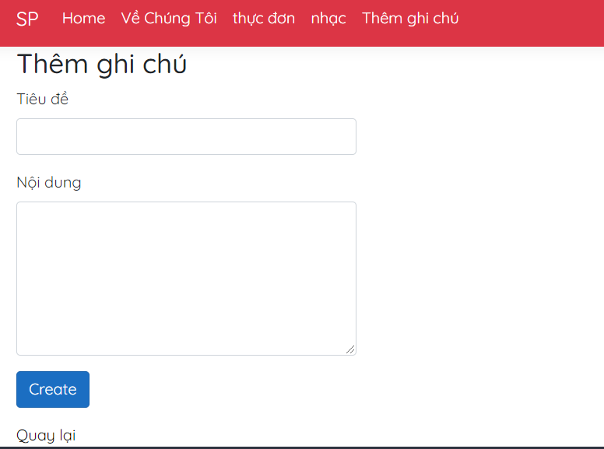

* Ta chọn cút Create để tạo ghi chú, và người dùng ghi chú thành công

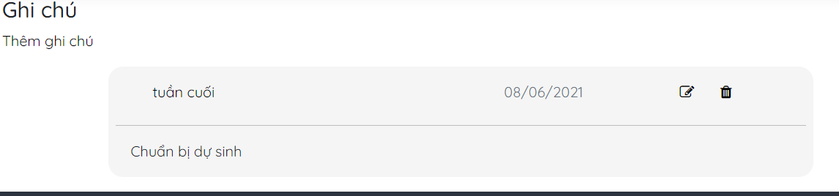

* Sau khi thêm thành công thì hệ thống sẽ hiện ra danh sách các ghi chú của người dùng trên màn hình
* Người dùng có thể **chỉnh sửa** và **xóa** ghi chú bằng các nhấn vào biểu tượng **chỉnh sửa** và **xóa** tương ứng

1. **Chọn nhạc**

* Người dùng nhấn vào mục **Nhạc** trên thanh **Navbar**, để chuyển tới trang chọn nhạc, tại đây người dùng có thể nhập tên bài hát hay tên thể loại bài hát mà người dùng muốn nghe vào **thanh search** để hệ thống tìm bài hát tương ứng

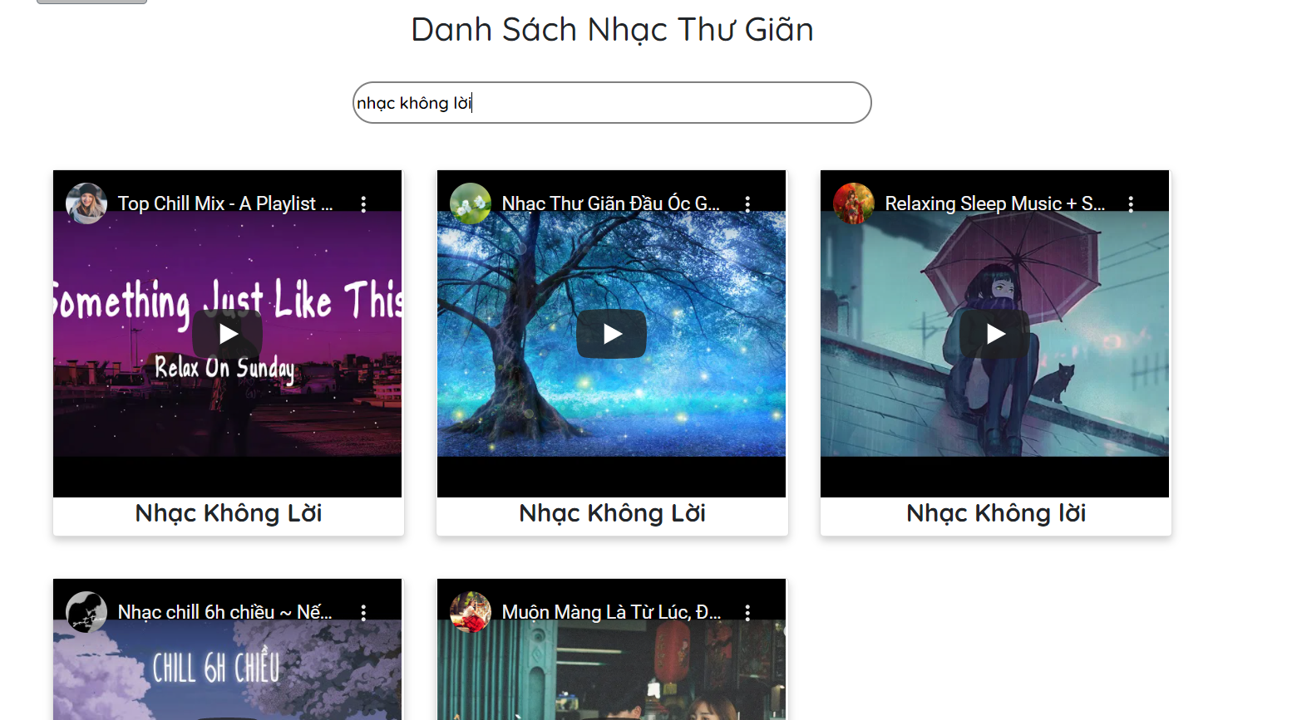

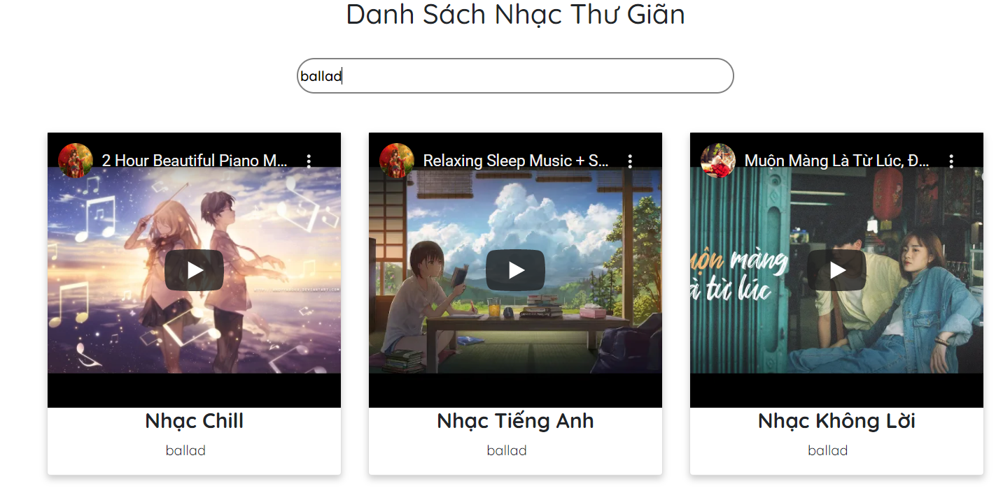

* Người dùng có thể nhấn vào từng bài hát và nghe những bài hát đó

1. **Chọn bệnh viện**

* Người dùng chọn vào mục **Prestigious maternity hospital** và nhấn **Read More** để chuyển hướng tới trang chọn bệnh viện uy tín mà hệ thống đề xuất

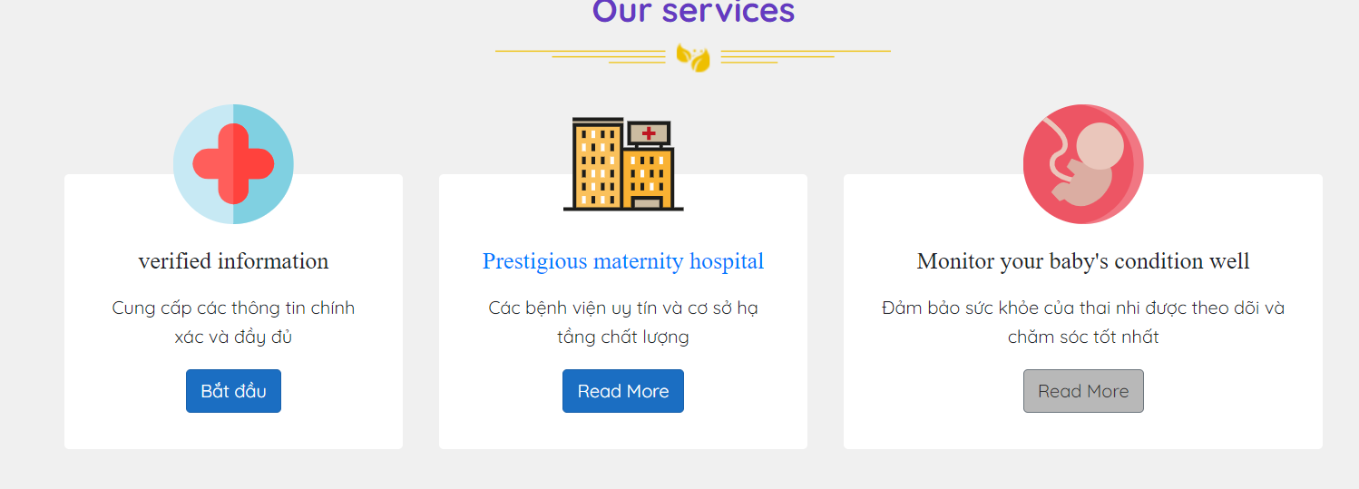

* Khi ta nhấn vào thì trang chọn bệnh viện sẽ hiện ra danh sách các bệnh viện uy tín và chất lượng mà hệ thống đề xuất cho người dùng

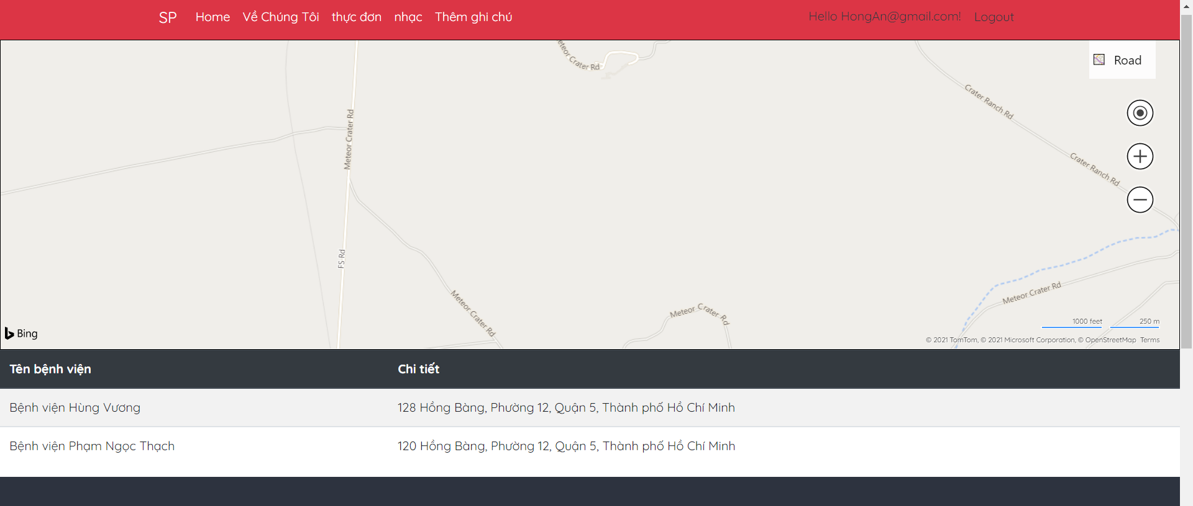

* Người dùng có thể nhấn vào từng bệnh viện để xem thông tin tên **bệnh viện, địa chỉ, chi tiết bệnh viện, và vị trí của từng bệnh viện** đó trên **bản đồ** được tích hợp vào trang web, nhằm tăng tính trải nghiệm cho người dùng

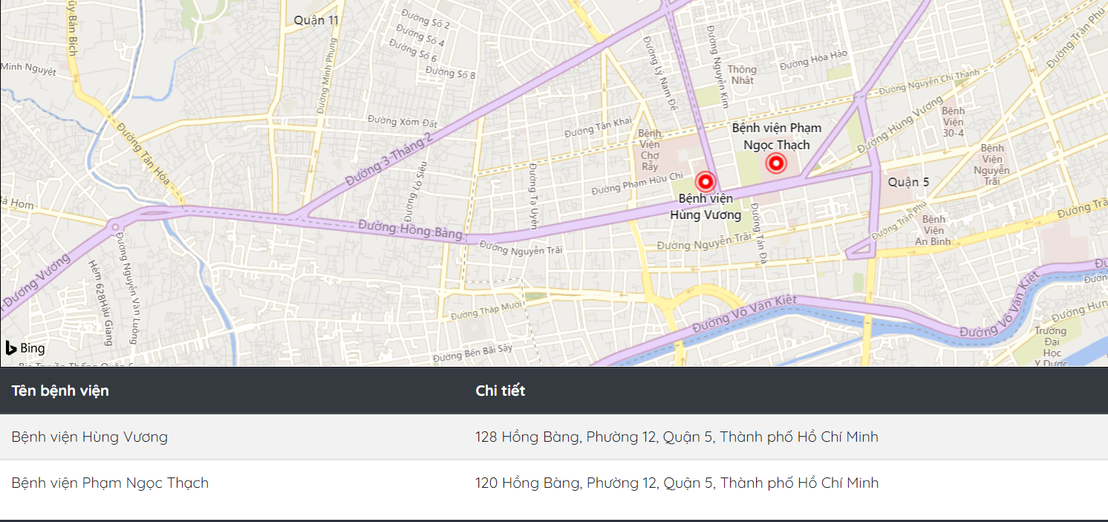

1. **Cung cấp thông tin thực đơn và dự đoán ngày dự sinh**

* **Dự doán ngày sinh**:
* Người dùng nhấn vào mục **Thực đơn** để chuyển hướng tới trang

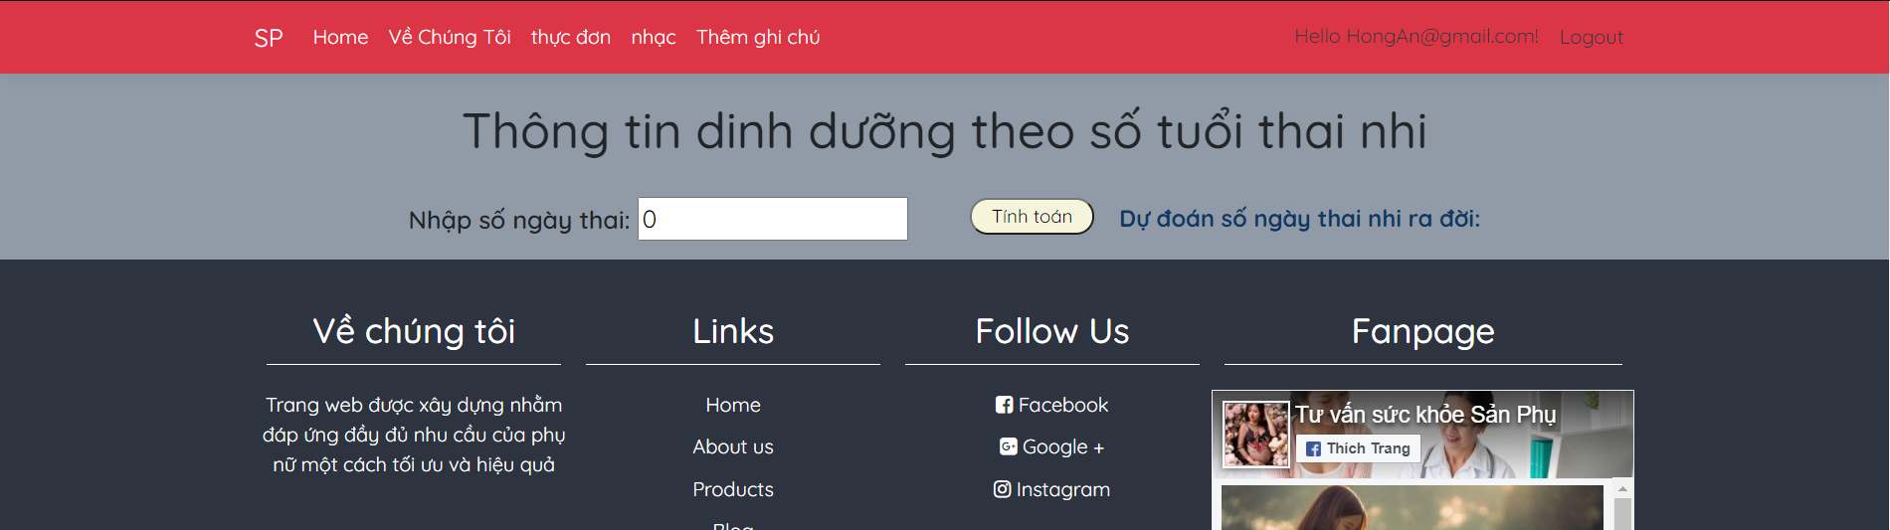

* Tại trang này người dùng sẽ nhập thông tin **số ngày tuổi** của thai nhi hiện tại vào ô **input** và sau đó nhấn vào mục **tính toán** để hệ thống dự đoán ra kết quả ngày dự sinh tương ứng



* **Cung cấp thông tin thực đơn**
* Sau khi người dùng nhập **số ngày tuổi của thai nhi** thì hệ thống sẽ tính toán và đưa ra những thông tin cần thiết và tương ứng với từng giai đoạn cùa thai nhi

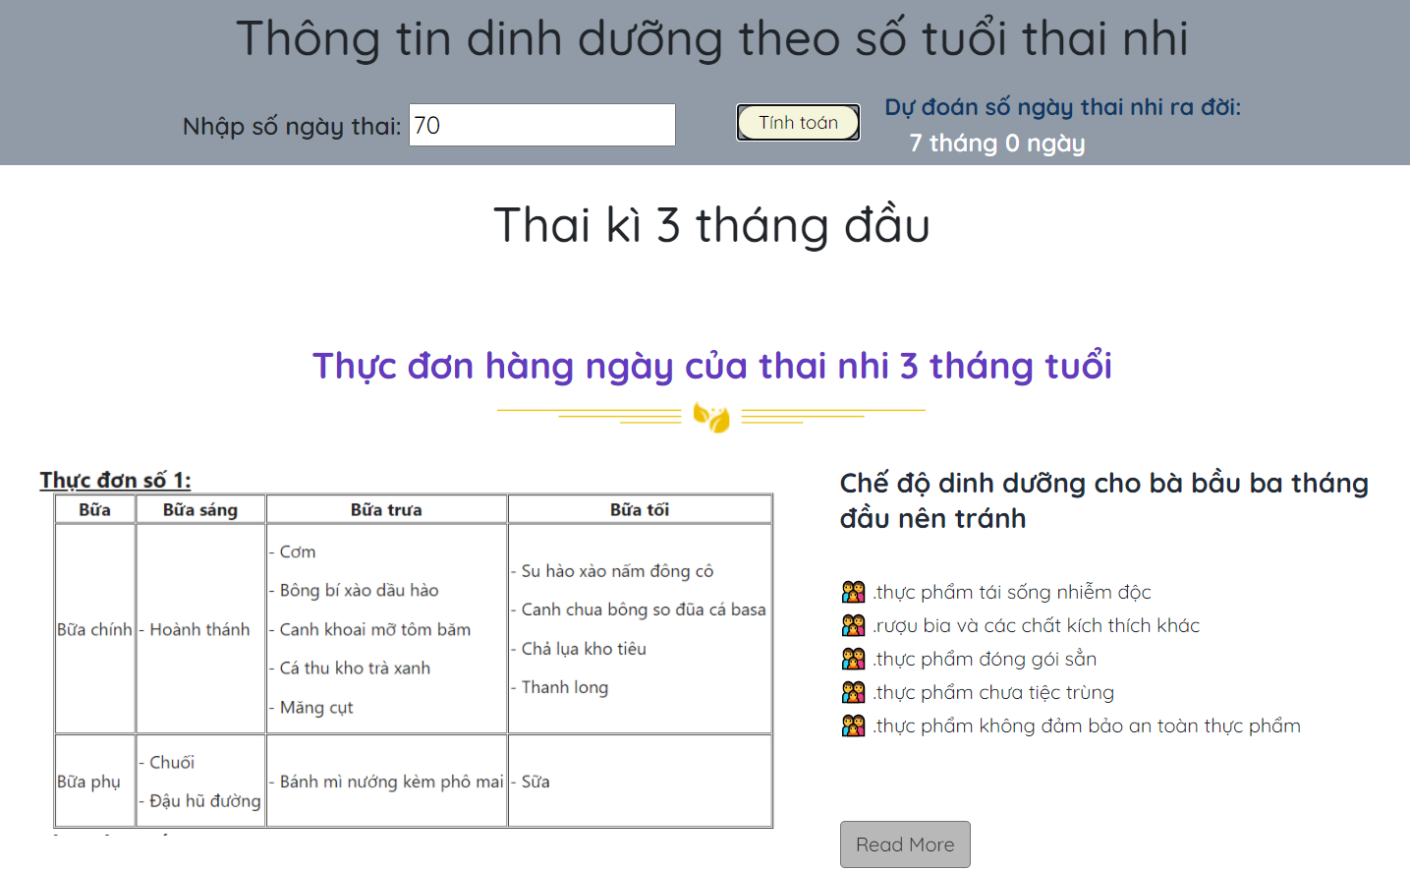

* Ở trang này người dùng sẽ được cung cấp thông tin về thực đơn trong giai đoạn này, và thông tin dinh dưỡng phù hợp, ngoài ra còn có hình ảnh minh họa 3D về sự phát triển của thai nhi và các thực phẩm tốt cho thai phụ và bé trong từng giai đoạn

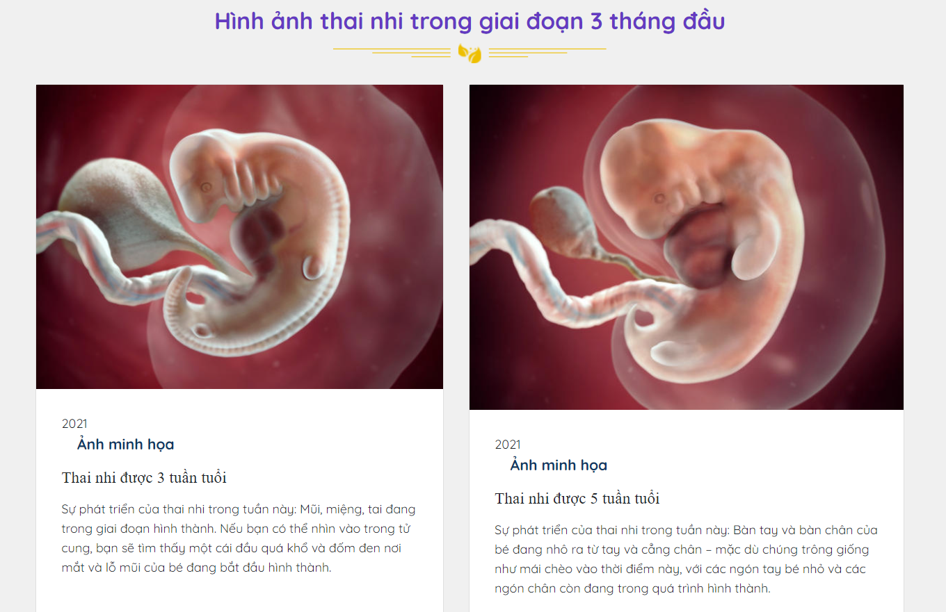

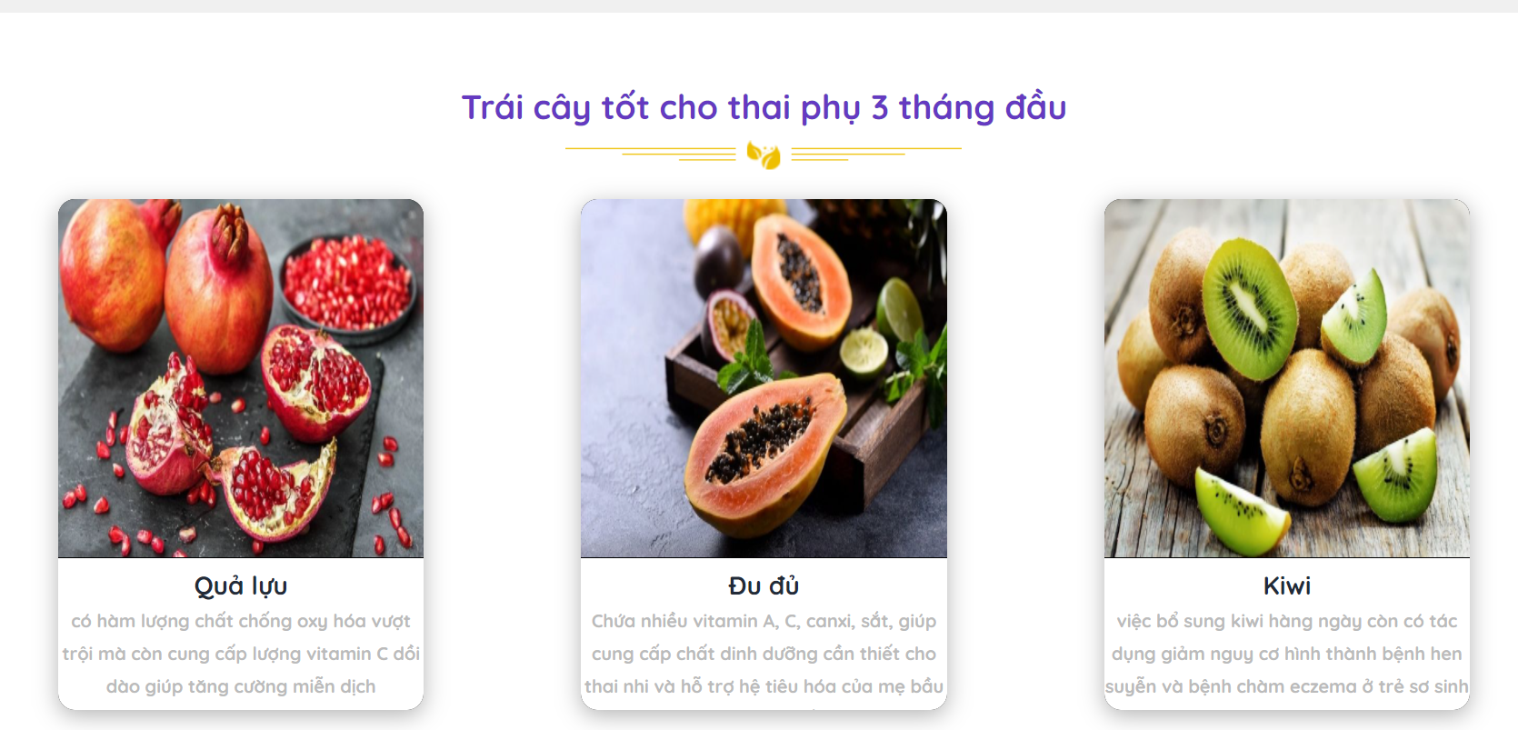

**10. Liên lạc với Bác sĩ**

* Người dùng nhấn vào mục **Tư vấn cùng Bác sĩ,** thì hệ thống sẽ chuyển hướng tới trang liên lạc với Bác sĩ

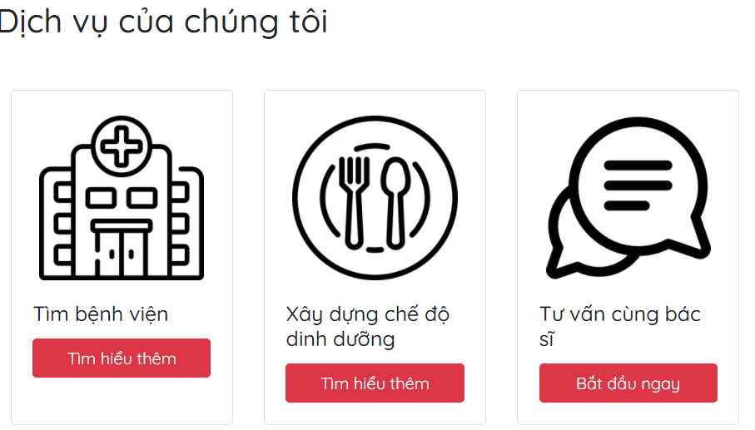

* Tại đây, sẽ xuất hiện danh sách tên người dùng khác cùng với tên của những Bác sĩ

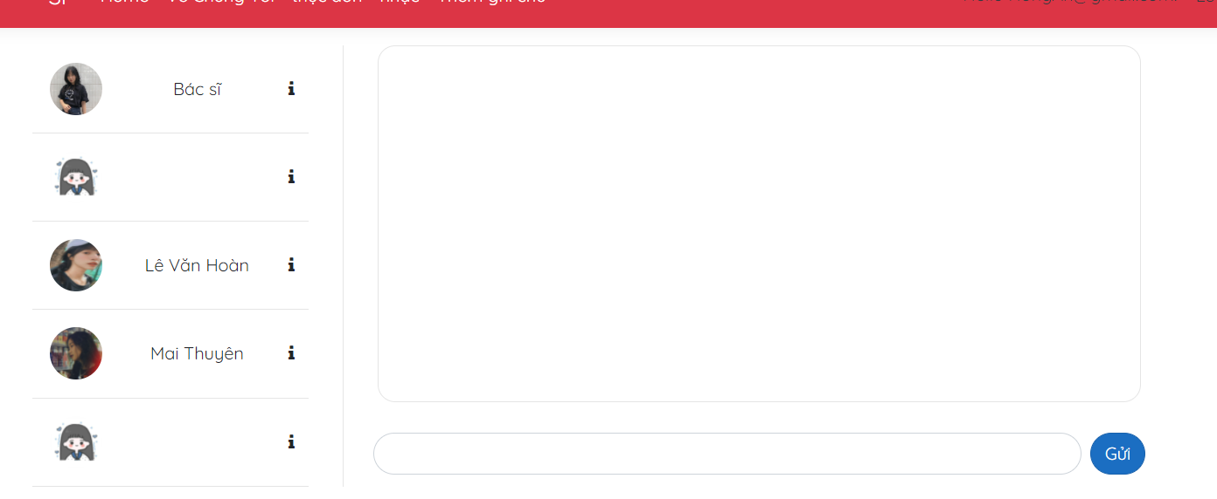

* Người dùng sẽ chọn vào tên mà người mình muốn liên lạc và nhập tin nhắn và sau đó nhấn **Gửi,** thì tin nhắn sẽ được gửi tới người nhận tương ứng

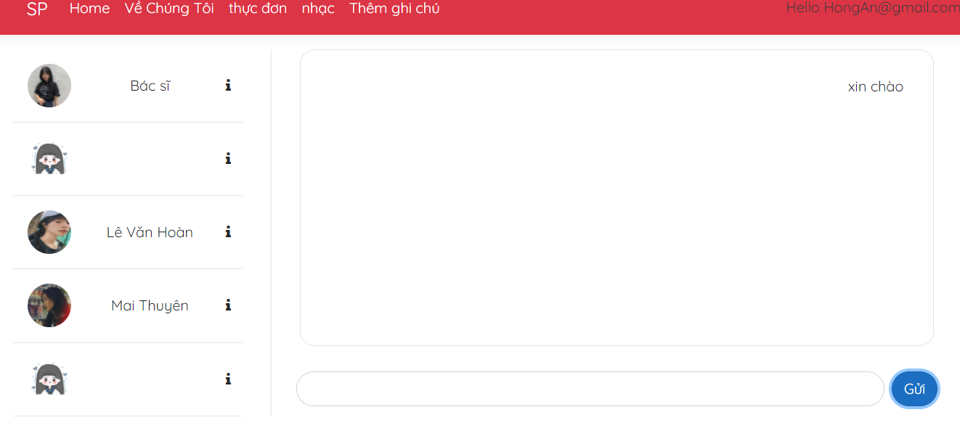

1. **Phần dành cho Doctor**
2. **Đăng nhập**

* Bác sĩ sẽ nhấn vào mục đăng nhập, để đăng nhập tài khoản vào hệ thống

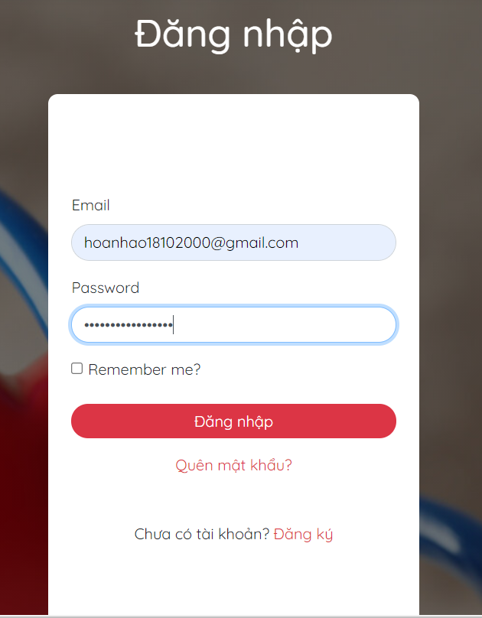

1. **Trang chủ Bác sĩ**

* Khi đăng nhập thành công, thì trang web sẽ vào trang chủ của Bác sĩ, và hiện ra giao diện như bên dưới

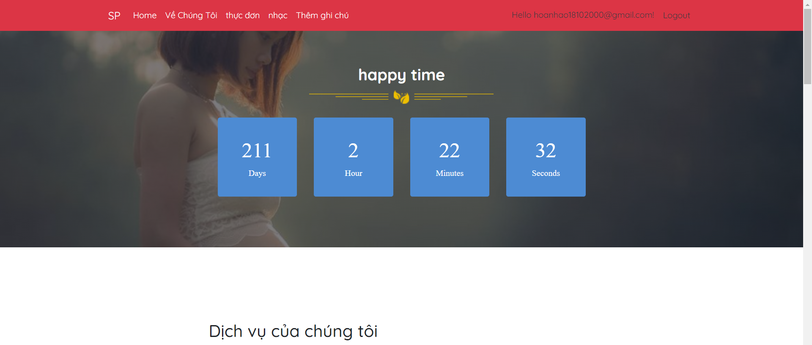

* Sau đó ta nhấn vào tên Email Bác sĩ để vào phần quản lí tài khoản của Bác sĩ

1. **Profile**

* Tại trang thông tin **profile** thì Bác sĩ có thể thêm hình ảnh, tên, địa chỉ, số điện thoại, ngày sinh,… Và sau đó Bác sĩ nhấn vào nút **chỉnh sửa thông tin cá nhân** để lưu lại cập nhập thông tin của mình

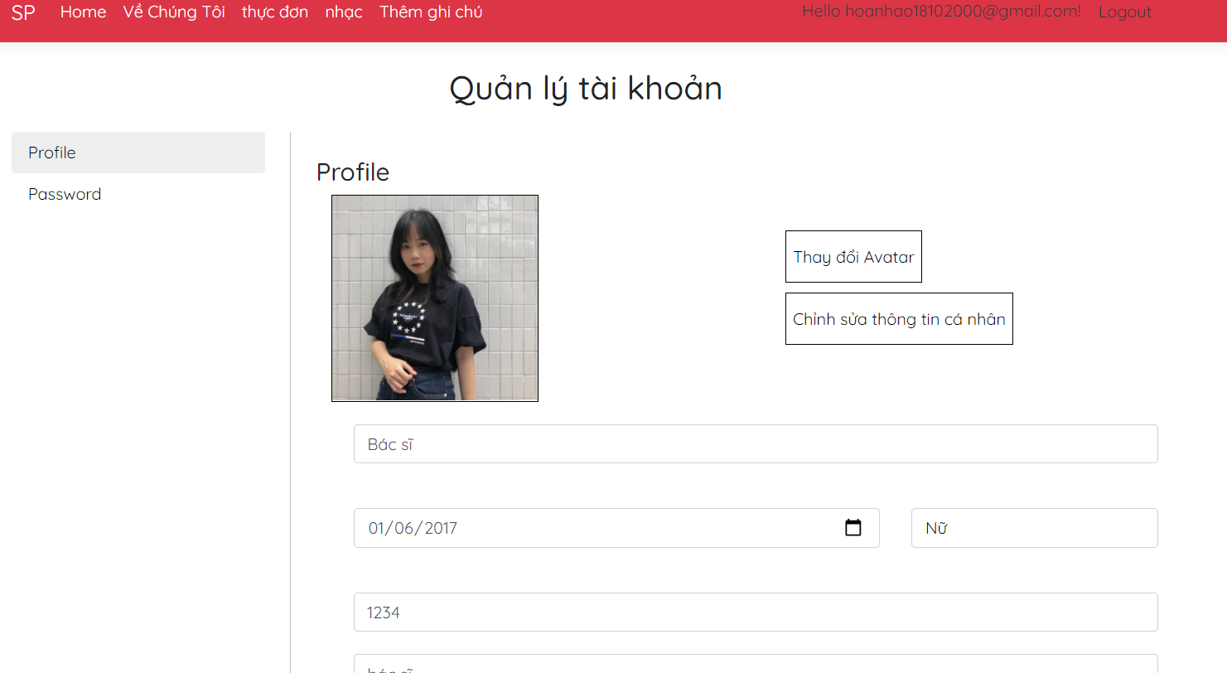

1. **Password**

* Bác sĩ có thể thay đổi **Password** **hiện tại** thành password mới bằng cách là nhập Password cũ vào dòng đầu tiên và sau đó nhập Password mới vào dòng thứ hai, và sau đó chọn nút **Update Password** để cập nhập Password mới

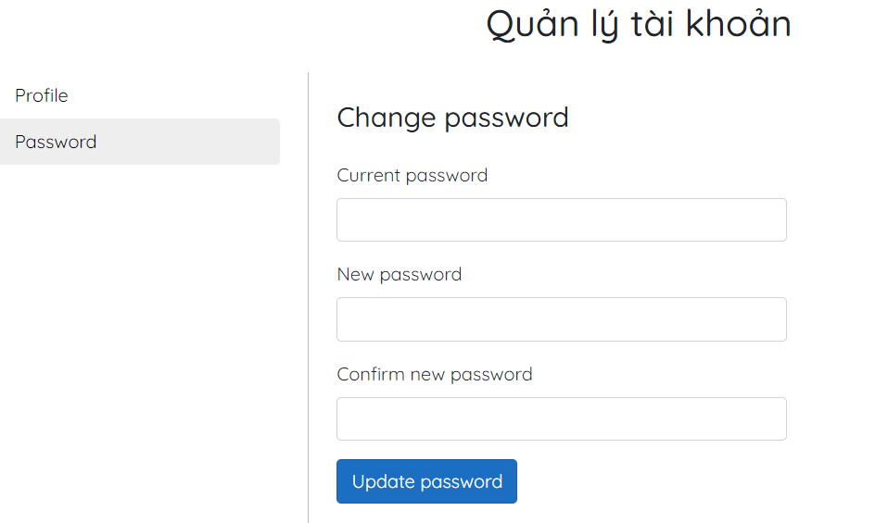

1. **Liên lạc với sản phụ**

* Bác sĩ nhấn vào mục **Tư vấn cùng Bác sĩ,** thì hệ thống sẽ chuyển hướng tới trang **liên lạc với sản phụ**



* Tại đây, sẽ xuất hiện danh sách tên của những sản phụ
* Bác sẽ chọn vào tên mà người mình muốn liên lạc và nhập tin nhắn và sau đó nhấn **Gửi,** thì tin nhắn sẽ được gửi tới người nhận tương ứng và bác sĩ có thể xem được tin nhắn mà sản phụ gửi cho Bác sĩ

